- Définition
Le mot « relaxation » est issu du latin relaxatio, qui signifie repos, détente, action de se relacher, de desserrer.
La relaxation est considérée comme un état marqué par une diminution du niveau d’alerte, de la fréquence cardiaque et respiratoire et de la tension artérielle, ce qui donne une sensation de détente et de bien-être. Elle permet de minimiser la réponse physiologique du stress due aux états d’anxiété et de tension.
Lorsqu’il s’agit de son utilisation en vue de la rééducation vocale, la relaxation doit être un entrainement à la maitrise du tonus musculaire, l’objectif n’est donc pas la détente elle-même mais une bonne gestion de l’énergie psychomotrice.

- Effets biologiques de la relaxation
En plus des modifications psychologiques engendrées par la relaxation, il en résulte également des effets physiologiques.
Le système nerveux autonome (SNA) dont les centres sont situés au niveau du tronc cérébral assure le fonctionnement du corps, il comporte deux parties :
- Le système nerveux sympathique (SNS) excitateur : il a pour fonction d’accélérer le fonctionnement de presque tous les organes.
- Le système nerveux parasympathique (SNPS) qui a un rôle inhibiteur, il ralenti presque tous les organes.
Ces deux systèmes interfèrent de manière antagoniste et produisent des niveaux variables d’activation physiologique.
La relaxation correspond à la mise au repos du SNS et l’activation su SNPS avec l’association d’un certain nombre de modifications physiologiques à savoir :
- Diminution de la fréquence cardiaque.
- Diminution de la fréquence respiratoire.
- Diminution de la pression artérielle.
- Hypométabolisme : diminution des besoins en oxygène de l’organisme et diminution du métabolisme de base ; diminution de la sécrétion de cortisone par les glandes surrénales, de l’adrénaline, normalisation de l’hormone thyroïdienne, du cholestérol après la relaxation.
- Augmentation de la circulation périphérique, vasodilatation des extrémités.

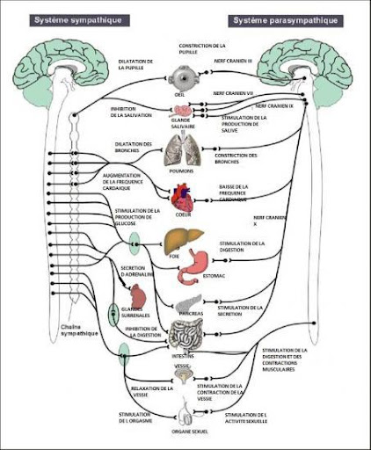

- Neurophysiologie
Selon notre niveau de conscience, les ondes électriques qui parcourent notre cerveau varient considérablement, elles sont enregistrées par l’électroencéphalographe (EEG), comme suit :
- Ondes bêta : 13 à 20 Hz marquent la vigilance en état de conscience ordinaire.
- Ondes alpha : plus lentes entre 7 et 13 Hz apparaissent le plus souvent chez les personnes naturellement sereines ou en état de relaxation.
- Ondes thêta : 4 à 7 Hz entre veille et sommeil, on retrouve ces ondes dans le sommeil paradoxal (rêve, mouvement rapide des yeux, et atonie musculaire).
- Ondes delta : les plus lentes, entre 0,5 et 3,5 Hz caractérisent le sommeil profond sans rêves ou le coma.
Les états de relaxation renforcent le rythme alpha (8 à 13 Hz), qui s’étend à l’ensemble du cortex cérébral.

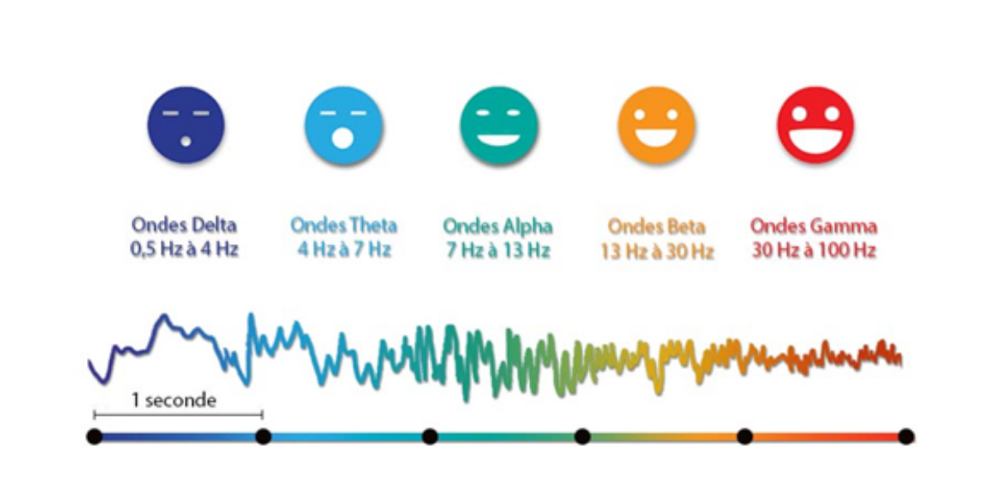

- Les différentes techniques de relaxation dans la rééducation orthophonique
Les méthodes de relaxation, que l’on nomme également les thérapies psycho-corporelles, sont d’avantage utilisées dans la pratique orthophonique, elles sont indiquées de manière systématique dans le cadre des rééducations vocales, ainsi que pour certains troubles articulatoires sévères ; pour les dysgraphies ; les dyslexies, elles peuvent également être pratiquées dans la prise en charge des troubles neurodéveloppementaux ; dans la rééducation de la déglutition et des troubles de la fluence, et même dans certains troubles neurologiques acquis ou dégénératifs.
L’orthophoniste est donc appelé à comprendre, maitriser et exercer certaines techniques de relaxation, s’adressant au corps et au mental, afin de pouvoir aider le patient à vaincre son mal être, celles-ci visent à faire comprendre à ce dernier sa crispation et à lui enseigner comment libérer ses tensions.
L’intérêt de la pratique de la relaxation dans le traitement des troubles vocaux est important si l’on prend en considération les points suivants :
- Les perturbations intéressant la voix et la parole se caractérisent dans un grand nombre de cas par un comportement d’effort qui résulte du cercle vicieux du forçage vocal, l’entrainement à la relaxation permet au sujet de sortir de ce cercle vicieux grâce à l’acquisition de la maitrise de son énergie psychomotrice, qui est la première condition d’un comportement phonatoire bien adapté.
- Le symptôme vocal n’est souvent que la manifestation d’un trouble plus général, intéressant la vie relationnelle du sujet et la dynamique de son comportement global. Il est logique dans ce cas de préconiser un traitement qui ne s’arrête pas au symptôme vocal. La pratique de la relaxation peut aider le sujet à retrouver son équilibre psychologique. De plus, l’initiation du patient à la pratique personnelle de la relaxation lui confère ainsi à la rééducation vocale une dimension psychothérapeutique. Cette extension du traitement phoniatrique est parfaitement justifiée dans la mesure où la voix et la parole ne sauraient valablement être abordées en s’arrêtant à leur aspect purement mécanique.
- L’utilisation de la relaxation permet au traitement phoniatrique de produire un résultat plus rapide, plus profond et surtout plus durable.
- Enfin, l’idée de la relaxation est en général bien accueillie par les patients qui se trouvent très souvent nerveux, anxieux, émotifs ou surmenés.

Nous citerons ci-dessous les méthodes de relaxation les plus utilisées et connues dans le domaine de l’orthophonie, à savoir :

  - La méthode de la respiration abdominale
La respiration abdominale, également appelée respiration profonde ou diaphragmatique, est une technique de respiration lente qui consiste à respirer en gonflant le vendre.
Celle-ci consiste à inspirer par le nez, en gonflant le ventre, puis d’expirer par la bouche, et ce après un temps d’apnée de quelques secondes, on expire par la bouche. (Le temps d’apnée doit être allongé progressivement).
Au cours de cet exercice on doit fermer les yeux, et être concentré uniquement sur les vas et viens du souffle, et au final nous auront une détente et une relaxation naturelle.
Le jeune enfant est également capable de se relaxer, à condition de ne pas lui demander de fermer les yeux pendant toute la séance ou de rester allongé et figé. Il faut plutôt utiliser des méthodes ludiques qui l’aiderait à fixer son attention, tel que l’utilisation d’une peluche qu’il doit « bercer » avec le mouvement de son ventre. On demande ainsi à l’enfant de fixer son attention aux montées et aux descentes du jouet. De la même manière, on pose la peluche sur le thorax de l’enfant, et on lui demande de ne pas la faire bouger, et ce dans le but de réduire l’amplitude de la respiration thoracique.
Le thérapeute peut jouer le rôle du model en se relaxant devant l’enfant accompagné de son parent, et pourra leur montrer la bonne et la mauvaise respiration en usant lui-même d’un jouet.
Cet exercice peut se faire en position assise ou allongée.
  - La relaxation musculaire progressive
On entend par relaxation musculaire l’ensemble des techniques fondées sur la détente corporelle. La relaxation différentielle de Jacobson et le training autogène de Schultz sont les plus connues et utilisées. Elles sont basées sur deux modes d’induction différents : la contraction-décontraction successive des différents groupes musculaires (pour la méthode de Jacobson) et l’auto-induction par des méthodes autohypnotiques (pour le training autogène de Schultz). Au final, on obtient un état de relaxation comparable à celui obtenu par d’autres méthodes à point de départ psychologique.
    - la relaxation progressive de Jacobson
Le principe de base a été décrit par le médecin américain Edmund Jacobson. La détente musculaire est obtenue par contraction-décontraction successive de l’ensemble des groupes musculaires selon un protocole structuré et assez long, établi par l’auteur.
Jacobson a également mit au point la « relaxation différentielle », c’est une technique qui permet de fonctionner avec un minimum d’énergie dans la vie quotidienne, et ce, en utilisant un minimum de tension musculaire pour faire un acte donné. (Ex. : l’intention de parler entraine des contractions musculaires minimes au niveau du Larynx et des muscles de la face du Larynx).
Application :
Ces exercices concernent les membres supérieurs, les membres inférieurs, le cou, les épaules et le tronc, ainsi que le visage.
- Position couchée ou assise.
- Se concentrer sur le groupe de muscle à détendre.
- Contracter le groupe de muscle en inspirant, ressentir la tension.
- Relâcher les muscles en expirant lentement.
- Apprécier le contraste entre les sensations de tensions et de détente.
- Avec l’entrainement, l’alternance contraction décontraction va devenir de plus en plus efficace, et le relâchement rapide des muscles pourra s’opérer.
- Généralisation : de séance en séance, on progresse à travers tout le corps, il suffit de contracter l’ensemble du corps pour le détendre profondément en une ou deux réparations. On obtient une relaxation générale.

    - Le training endogène de Schultz
Cette technique suit une progression dont les bases sont principalement physiologiques. L’extension commencera à partir d’une zone corporelle limitée pour se généraliser à l’ensemble du corps.
Training endogène :
- la technique classique utilise des formules répétitives pour focaliser la concentration mentale.
- Le cadre de la séance : environnement calme et agréable, température moyenne, demi-obscurité, (facilite la concentration par la réduction des stimuli extérieurs).
- Attitude corporelle : confortable, assis avec le dos appuyé sur un fauteuil, la tête droite ou tête penchée vers l’avent et avant-bras appuyés sur les cuisses ou allongé.
- Les enchainements doivent se faire de manière progressive.
- La durée de la relaxation varie de quelques minutes au début à une trentaine de minutes.
Application
- Phase préparatoire
Le sujet est d’abord prié de se concentrer sur la formule : « je suis tout à fait calme ». Le seul fait de fixer son attention sur cette formule induit effectivement un état de détente psychique relatif, chacun peut aisément en faire l’expérience.
- Premier stade
On passe ensuite à la première suggestion proprement dite qui est formulée de la manière suivante : « mon bras droit est pesant ». Le sujet devra répéter chez lui cet exercice qui consiste à se concentrer sur cette formule jusqu’à ce qu’il observe qu’effectivement une sensation de lourdeur apparait dans son bras droit. Lorsque ceci est obtenu il passe au bras gauche puis à la jambe droite puis à la jambe gauche.
La durée de chaque séance est variable, cinq minutes pour certains auteurs, une demi-heure pour d’autres.
- Deuxième stade
La suggestion de ce deuxième stade concerne la sensation de chaleur. Le sujet est prié de se concentrer sur la formule : « mon ras droit est chaud ». C’est une expérience très étonnante de constater que la répétition mentale de cette formule aboutit réellement à l’impression de chaleur dans le bras considéré. Lorsque celle-ci est obtenue, on passe aux autres membres comme pour la pesanteur.
- Stades suivants
La méthode de Schultz comporte encore quatre autres stades que nous ne ferons que citer. Le troisième concerne la régulation des battements cardiaques, le quatrième la régulation de la respiration, le cinquième la suggestion de chaleur épigastrique et le sixième la suggestion de fraicheur du front.
Le sujet est invité à s’exercer chez lui deux à trois fois par jours, 1 à 5 minutes par exercices. Des adaptations peuvent être faites vu le mode de vie actuel. Chaque stade est d’environ 15 jours.

  - La méthode de Wintrebert
C’est une méthode adaptée à l’enfant, elle comporte trois étapes.
- 1ere étape : l’enfant est allongé les yeux de préférence fermé. On mobilise successivement chacun de ses membres, segment par segment. Pour la main par exemple, on imprime à celle-ci une extension puis une flexion. Et cela une dizaine de fois à un rythme précis (trois mouvements pendant deux secondes par exemple). On demande ensuite à l’enfant de laisser sa main passive, de ne plus agir. L’enfant de cette façon finit par laisser son corps être agi par l’autre.
- 2eme étape : l’enfant est prié de lever lui-même sa main, son avant-bras ou son bras et de les laisser retomber.
- 3eme étape : l’enfant doit penser à la détente et l’obtenir sans bouger les membres. La détente est induite alors par de simples indications verbales et tactiles.
Par la suite l’enfant apprend à passer de certaines attitudes au relâchement musculaire complet et à contrôler sa respiration.

  - Relaxation les « yeux ouvert » (F. le Huche)

Il s’agit d’un exercice de courte durée pendant lequel le sujet adoptera une respiration particulière faite de soupirs entrecoupés de pauses en « apnée confortables » plus ou moins longues. Dans certaines de ces pauses, le sujet aura à exécuter des manouvres dites de crispation (détente localisée dans une sorte de promenade circulaire autour de soi, intéressant successivement la main et le bas gauches, l’épaule gauche, la tête et enfin l’épaule droite.

  - La sophrologie
Le terme 'sophrologie' est un néologisme créé par le neurologue Alfonso Caycedo, en 1960. L'étymologie de son nom vient des racines grecques : - 'Sos' qui signifie « sain, intact » mais aussi « sûr et certain », avec une idée de bon sens, d’harmonie.
- 'Phren' est à la fois l'esprit, et le diaphragme (par extension, la membrane qui enveloppe unorgane) ﻿- 'Logos' désigne le langage, le discours.
La sophrologie se fonde sur la capacité qu'a tout être humain de modifier volontairement ses états de conscience afin d'obtenir﻿ une action thérapeutique, ou d'aller vers une meilleure gestion de sa vie. Depuis plus de cinquante ans, la sophrologie connaît des réactualisations fréquentes au gré des nouvelles techniques développées par son créateur
Les techniques sophrologiques sont de deux sortes : les « sophronisations » et les relaxations dynamiques. Leur complémentarité fait la richesse et la spécificité de la sophrologie. Les sophronisations se pratiquent en position assise la plupart du temps. Elles sont plus « mentales », car le patient reste immobile et ne sent pas directement son corps. Elles ont tendance à faire baisser le niveau de vigilance du patient vers un état se rapprochant du sommeil. En restant au niveau sophro-liminal, le patient continue à écouter le thérapeute. C'est par l'intermédiaire des mots du praticien que le patient déplace son attention. La sophronisation simple, aussi appelée “lecture du corps”, est la première technique pratiquée.
Il est à noter qu’un protocole précis se basant sur une méthode sophrologique a été élaboré par Monteagudo (2017) afin de diminuer le bégaiement chez des enfants. Au terme du protocole, le nombre de dysfluence avait régressé et les enfants ressentaient une meilleure maîtrise de leur bégaiement au quotidien vis-à-vis du groupe témoin. Cependant, cette étude ayant été menée sur quatre enfants âgés de huit à dix ans, les résultats statistiques sont à modérer.

Bibliographie :
- Chapelle, F., Monié, B., Poinsot, P., Rusinek, S., Willard, M.. (2018). Aide-mémoire : Thérapie Comportementale et Cognitive. 3eme édition. Dunod.

- Le Huche, F., Allali, A. (2002). La voix : Thérapeutique des troubles vocaux. 3eme Edition. Elsevier Masson.

- Marco, M. L. D. (1995). La relaxation en orthophonie : quelles indications ? In Relaxation (pp. 187-193). L’Esprit du temps.

- Servant, D. (2015). La relaxation : nouvelles approches. nouvelles pratiques. 2eme édition. Elsevier Masson.

- Vera, L. (2009). TCC chez l’enfant et l’adolescent. 2eme édition. Elsevier Masson.

